# Kräfte messen mit dem Kraftmesser

1.  Beim Messen mit dem Kraftmesser kann man viele Fehler machen. Diese Fehler können zu ungenauen Messungen oder Beschädigungen am Kraftmesser führen. Beschreibe die Fehler in den folgenden Bildern.

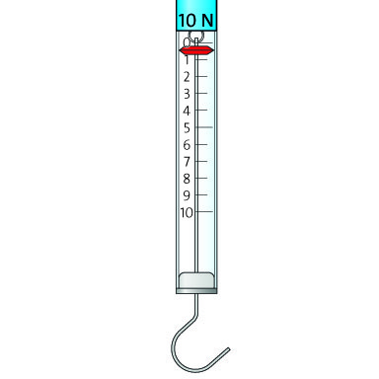Ein Bild, das Werkzeug enthält.

Der Schüler hält den

Kraftmesser nicht auf

Augenhöhe. Dadurch

liest er einen falschen

Messwert von der Skala

ab.

Die Anzeige des Kraft-

messers wurde nicht

auf den Wert Null

gestellt. Dadurch wird

die folgende Messung

verfälscht.

Die angehängte Last

ist zu groß für einen

Kraftmesser mit dem

Messbereich von 10 N.

Der Kraftmesser wird

dadurch beschädigt.